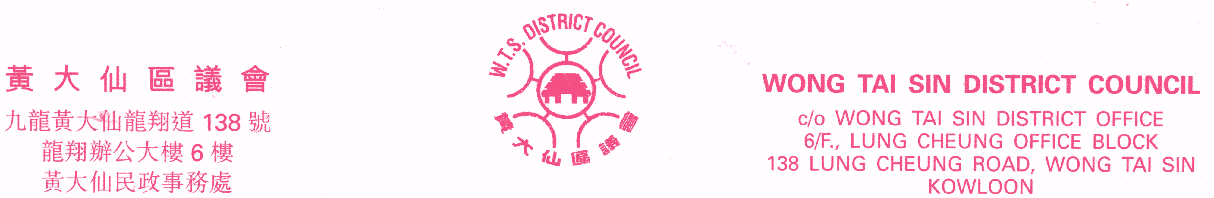
傳真：2320 2944 Fax: 2320 2944
電郵：wtsdcadm@wtsdc.had.gov.hk E-mail: wtsdcadm@wtsdc.had.gov.hk

黃大仙區議會轄下房屋事務委員會
第十六次會議議程

日期︰ 二零零六年六月六日（星期二）
時間︰ 下午二時三十分
地點︰ 九龍黃大仙龍翔道138號龍翔辦公大樓6樓625室

議 程

I. 通過黃大仙區議會轄下房屋事務委員會二零零六年四月十八日第十五次會議記錄

II. 黃大仙區議會轄下房屋事務委員會二零零六年四月十八日第十五次會議續議事項進展報告
（黃大仙區議會房屋事務委員會文件第14/2006號）

III. 討論／資料文件

1. 房屋署黃大仙區2006/2007年度工作計劃
（黃大仙區議會房屋事務委員會文件第15/2006號）

2. 「黃大仙區優質大廈管理比賽」賽制建議及撥款申請
（黃大仙區議會房屋事務委員會文件第16/2006號）

3. 推廣香港房屋協會「樓宇管理維修綜合計劃」撥款申請
（黃大仙區議會房屋事務委員會文件第17/2006號）

4. 推廣大廈管理外展計劃撥款申請
（黃大仙區議會房屋事務委員會文件第18/2006號）

5. 跟進「私人住宅大廈管理調查」活動建議
（黃大仙區議會房屋事務委員會文件第19/2006號，稍後奉上）

IV. 其他事項

黃大仙區議會秘書處 檔案編號︰WTSDC 13/15/5/5 Pt.5
二零零六年五月

